# Antecedentes e Historia de la Unidad - UPIICSAUn dibujo de una persona Descripción generada automáticamente con confianza bajaInstituto Politécnico Nacional

**Unidad Profesional Interdisciplinaria de ingeniería y Ciencias Sociales y Administrativas**

# UPIICSA

Licenciatura en Administración Industrial

“Tecnologías de la información” Gutiérrez González Ángel

Tema: Resumen

Equipo 7:

* Osorio Herrera Rebeca Georgina
* Pérez Gómez Jennifer
* Quintero Laguna Eduardo Said
* Rivero Valencia Vidal Enrique

Secuencia: 3AM31

Resumen

En la clase nuestros compañeros, expusieron como se elabora pasa a paso un directorio de alumnos por la aplicación de Access

1.- el primer paso es reunir toda la información de nuestro grupo: boleta, nombre completo, genero, correo, la carrera, fecha de nacimiento y su teléfono

2.- como segundo paso tenemos que pasar todos los datos de nuestro grupo a la aplicación de Access

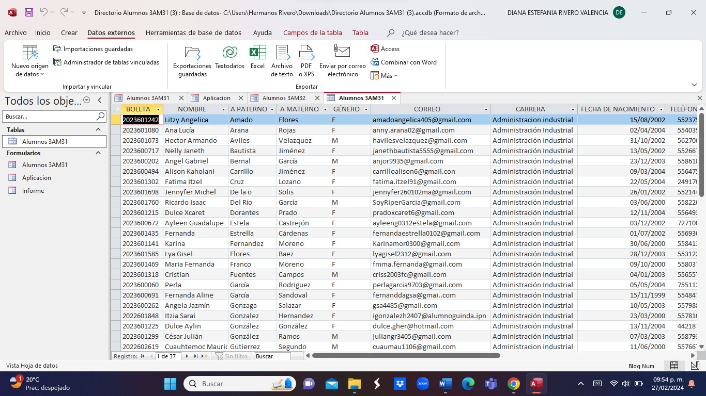

3.- una vez pasada la información y tengamos nuestra base de datos tenemos que elaborar el formulario, para ello tenemos que ocupar algunas funciones de la aplicación para crearlo

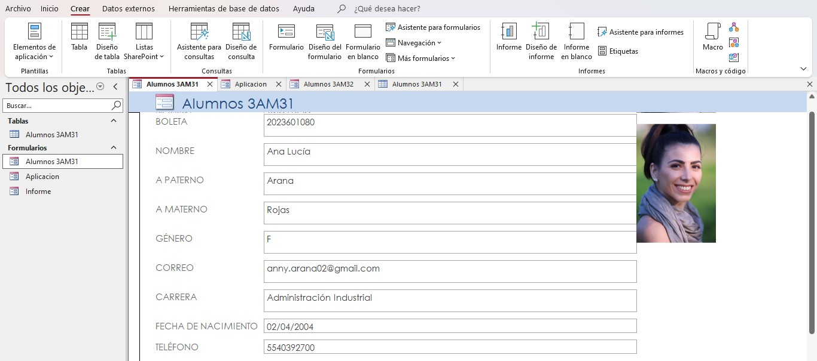

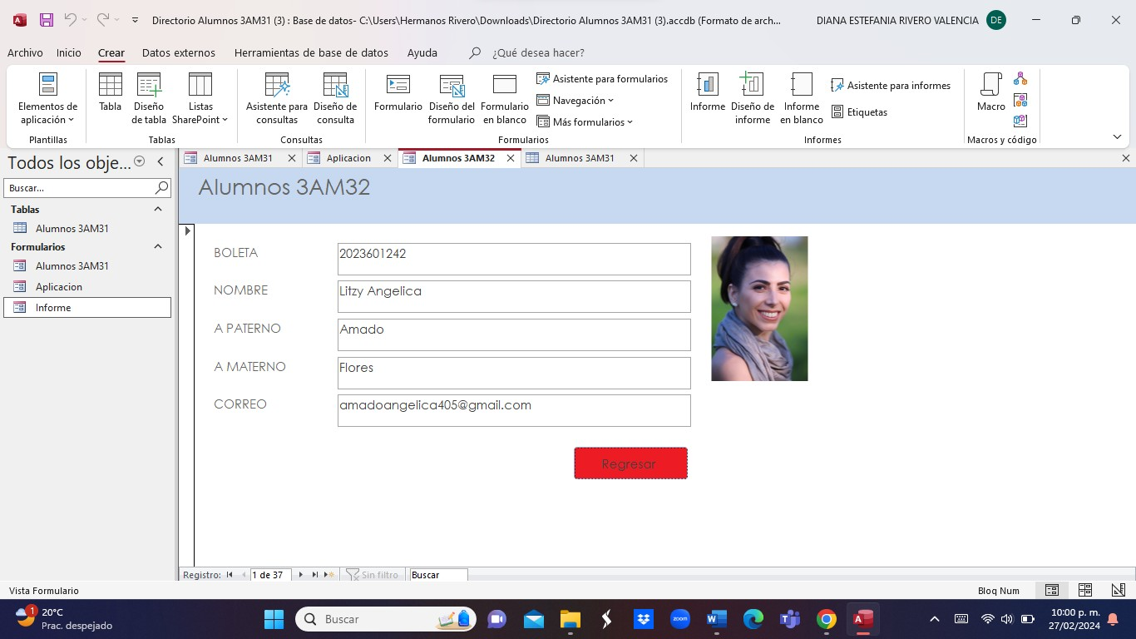4.- cuando tengamos elaborado el formulario, tenemos que crear un informe de los alumnos, con los datos siguientes: Boleta, nombre, apellido paterno y materno, correo

5.- como ultimo paso tenemos que elaborar una portada

